**Atividade – Testes de Usabilidade**

Engenharia de Software

| NOME COMPLETO | RA |
| --- | --- |
| Eduardo da Silva Rego | 01221200 |
| Alex Edinaldo da Silva Santiago | 01221109 |
| Pedro Henrique Leite Barboza | 01221070 |
| Pedro Henrique Santos Mendonça | 01221040 |
| Leonardo Tomé Eduardo | 01221187 |
| Gustavo Lima Aliba | 01221182 |

# **Pesquisa de Usabilidade.**

* Selecione a principal transação do seu projeto;
* Elabore um script para o teste dessas funcionalidades:
  + Exemplo: Cadastro
    - Entre no site;
    - Realize um cadastro;
    - E realize o Login.
* Prepare o wireframe ou protótipo construído e aplique o teste em pelo menos 5 pessoas – 3 da sala de outros grupos e 2 de fora, que preferencialmente façam parte da persona.
* Avalie os resultados e aplique os ajustes necessários no projeto de PI

## 1 – Transação selecionada:

**1ª Transação (Usuário Paciente):**

* Entrar em contato com o nutricionista.

**2ª Transação (Usuário Nutricionista):**

* Criar Diário Alimentar para um paciente.

## 2 – Script para testes de usabilidade:

**1ª Transação (Usuário Paciente):**

* Entrar em contato com o nutricionista:

- Realize um cadastro

- Realize o Login

- Vai até a página de Nutricionistas

- Procure um Nutricionista

- Envie uma mensagem para o Nutricionista.

**2ª Transação (Usuário Nutricionista):**

* Criar Diário Alimentar para um paciente:

- Realize o Login

- Vai até a página de Alimentos

- Procure a opção de cadastrar diário alimentar

- Selecione os alimentos desejados para compor o Diário

- Informe os dados necessário para conclusão do Diário

- Envie o Diário alimentar.

## 3 – Resultados obtidos:

Seguem os resultados obtidos dos testes com usuários:

Usuário paciente, Aucidina:

Gostou muito das cores do site e conseguiu fazer o fluxo até achar o nutricionista. Ela reclamou apenas da letra estar pequena, mas isso será removido na versão codada, pois deixaremos logo de cara para o paciente escolher o tamanho de fonte que acha melhor. Além disso, quando a usuária se deparou com a tela de diário alimentar vazia (pois na teoria ela ainda não havia entrado em contato com a nutricionista para receber seu diário) ela não sabia o que fazer. Então adicionemos mensagens de aviso do que fazer quando a aba de diário alimentar esta fazia e direcionar a achar um nutricionista.

Usuário paciente, Silvia:

Gostou muito do sistema e fez muitos elogios, mas ela não gostou de ter um menu inicial assim que ela entra em sua conta, ela se sentiu um pouco perdida. Isso já foi corrigido fazendo um menu inicial que servirá como uma tela de home da área logada, segue como está agora:

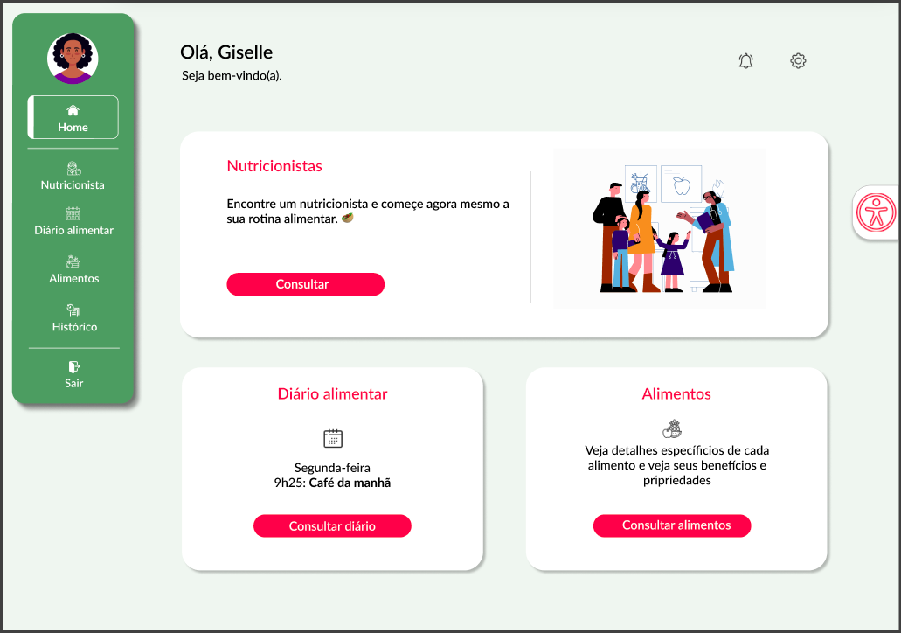

Essa usuária falou que não achou bonito a barra à esquerda de menu ser até a metade da tela, falou que se fosse a tela toda ficaria mais bonito, mas como foi a única usuária a reclamar disso, analisemos melhor antes de alterar isso, pois temos outras prioridades atualmente.

OBS: Nesse print podemos ver um exemplo da solução que implantamos sobre o tamanho da fonte que a Aucidina relatou. Ao clicar aqui:



O usuário poderá escolher o tamanho da fonte que seja melhor para ele

Usuário paciente, Roberta:

A única reclamação da Roberta foi que na hora do cadastro ela não sabia o que a palavra comorbidade significa. Então trocaremos comorbidade por problema de saúde, por mais que seja um pouco mais ríspido, é o que é normalmente falado entre as pessoas.

Usuário nutricionista, Karina:

Ela gostou muito de como está atualmente, nos elogiou e falou que está mais intuitivo do que a plataforma que ela usa. Ela fez duas observações, primeira, ela achou que para montar um diário alimentar não precisaria aparecer as fotos dos alimentos apenas o nome dele e a opção de adicionar e a quantidade, segunda, ela deu a ideia de darmos a opção de salvar um conjunto de alimentos, para não ter que ficar fazendo tudo de novo para cada paciente, pois algumas dietas são padrões e podem ser aplicada em muitos paciente. Estamos pensando em como faremos isso e analisaremos para aplicar isso no projeto. Ela também nos explicou o que significa o status transferência do CRN e isso irá impactar o cadastro dos nutricionistas, pois, antes apenas os CRN com status ativos poderia se cadastrar.